UV Unterrichtsvorhaben

Passion

Christliche Motive der Passionszeit wahrnehmen und beschreiben

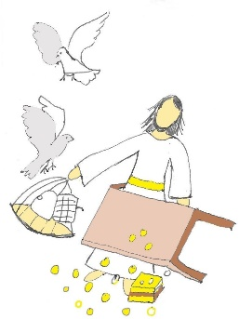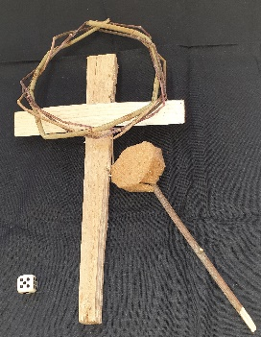

1.Kompetenzen

1.1 Gewählte Kompetenzbereiche

Teilrahmenplan RLP | Kerncurriculum Hessen
Allgemeine Kompetenzen S. 6 | Kompetenzen S. 12
Wahrnehmen und Beschreiben  Kommunizieren und Beurteilen  Teilhaben und Entscheiden  Deuten und Verstehen | Wahrnehmen und Beschreiben  Kommunizieren und Anteil nehmen  Deuten und Verstehen
Inhaltsbezogene Kompetenzen: S.9 | Bildungsstandards S.24
-Das eigene Selbst- und Weltverständnis wahrnehmen, vielgestaltig zum Ausdruck bringen und an biblischen Texten spiegeln  -Unterschiedliche Ausdrucksformen des Glaubens wie Feste, Feiern oder Rituale beschreiben und mitvollziehen  -Zentrale Motive des christlichen Glaubens und exemplarische Gestalten der Christentumsgeschichte beschreiben und über deren Bedeutung Auskunft geben | -Christliche Feste und Feiern im schulischen Leben mitgestalten ausdrücken und gestalten  -elementare Ausdrucksformen religiöser Praxis erklären und deuten und verstehen  -Geschichten der Bibel aus AT und NT als Erfahrungen von Menschen mit Gott einordnen und deuten

1.2. Kompetenzerwartungen

Folgende Schwerpunktkompetenzen werden durch die Module gefördert:

Modul 1 Passionszeit-Fastenzeit
-Die Fastenzeit als Zeit des bewussten Umgangs mit sich selbst, mit Gott, mit dem Nächsten und der Schöpfung verstehen
-Die Passionszeit als christliche Fastenzeit wahrnehmen und beschreiben
-Die christliche Deutung des Opfers verstehen

Modul 2 Passionszeit-Leidenszeit
-Motive des christlichen Glaubens und elementare Bibeltexte der Karwoche wahrnehmen und beschreiben
-Sich mit existentiellen Problemen und Fragestellungen auseinandersetzen

Modul 3 Jesus hat Freunde, Jesus hat Feinde
-Den Opferkult, wesentliche Personen, die Funktion des Tempels, u.a. auch als Haus des Gebetes wahrnehmen und beschreiben
-Anhand der Tempelreinigung wahrnehmen und beschreiben, warum Jesus auch Feinde hat

Modul 4 Widerstand gegen Regeln und Traditionen
-Deuten und verstehen, warum Jesus als Bedrohung für den damaligen öffentlichen und religiösen Frieden wahrgenommen und zum Tode verurteilt wurde

M 5 Reflexion
-Jesu Handeln beurteilen und sich zu ihm positionieren
-Nehmen wahr und beschreiben, was Menschen damals und heute über Jesus sagen
-Drücken aus, wie sie sich ein Gotteshaus vorstellen
-Kommunizieren über ihre Gedanken zu Aspekten des Erzählkreuzweges

1.3.Kompetenzen der geplanten Lernprozessschritte und Handlungssituationen
Module des Unterrichtsvorhabens Passionszeit
Das Materialangebot ist nach Klassenstufe und Lernvoraussetzungen frei wählbar. Die Module und Aufgaben können unabhängig voneinander genutzt werden.
Planungsmodell für einen kompetenzorientierten Unterricht nach Lehr-Lernprozess nach LEISEN
Lehr-Lernprozesse gestalten: Kerncurriculum Hessen

Modul | Thema: | Kompetenzen: | Material:
Ankommen im Lernkontext Lernen vorbereiten und initiieren
Modul  1 | Passionszeit-  Fastenzeit | Schülerinnen und Schüler  -verstehen, warum und wie Christen heute in der Passionszeit fasten  -übertragen den religiösen Kult des Opfers auf die heutige Ausdrucksform des Opferns in der Fastenzeit  -verstehen Opfer als freiwilliges Geschenk  -äußern ihre Einstellung zur Fastenzeit  -setzen sich mit Bibelversen auseinander und geben wieder, wie der Gott der Bibel über das Fasten und Opfern von Menschen denkt  -verstehen und beschreiben die Bedeutung einiger Personen im Tempel zu der Zeit Jesu | M 1.1  M 1.2  M 1.3  M 1.4
Entwicklung von Vorstellungen Lernen eröffnen und gestalten
Modul  2 | Passionszeit-  Leidenszeit | -haben an einem Erzähl -Kreuzweg teil  -nehmen die Bedeutung der Feiertage in der Karwoche wahr  -nehmen elementare christliche Motive wahr  -beschreiben die Bedeutung der Feiertage  -haben an existentiellen Problemen und Fragestellungen (Freundschaft, Feindschaft, Verrat, Lüge, Verurteilung) teil  -deuten und verstehen einzelne Aspekte des Leidens und des Todes von Jesus | M 2
Lernprodukte erstellen/ Kompetenzen erwerben Orientierung geben und erhalten
Modul  3 | Jesus hat Freunde,  Jesus hat Feinde | -verstehen und beschreiben die Bedeutung des Tempels als Gotteshaus  -verstehen und beschreiben die Bedeutung der Personen im Tempel zu der Zeit Jesu  -lernen die Überlieferung der Tempelreinigung durch eine Erzählung kennen und erzählen sie vielgestaltig nach  -versetzen sich in die Situation der Tempelreinigung  -erzählen nach, deuten und verstehen Reaktionen der Freunde und Feinde Jesu | M 3.1  M 3.2  M 3.3  M 3.4  M 3.5  M 3.6  M 3.7
Kompetenzen anwenden und vertiefen Kompetenzen stärken und erweitern
Modul 4 | Widerstand gegen Regeln und Traditionen | -deuten und verstehen, den Grund für Jesu radikales Handeln  -deuten und verstehen, warum Jesus Regeln widersteht  -nehmen wahr und beschreiben, dass einige Jesu Handeln verurteilen  -drücken aus und gestalten, wie sie Jesus Handeln beurteilen  -verstehen, warum Jesus nicht nur Freunde hat | M 4.1  M 4.2  M 4.3  M 4.4
Kompetenzen transferieren und vernetzen Lernen bilanzieren und reflektieren
Modul 5 | Reflexion | -drücken aus, was ihnen heilig und wichtig ist  -drücken Widerstand in ihrem Leben aus  -beurteilen Jesus handeln und positionieren sich zu ihm  -nehmen wahr, was Menschen damals und heute über Jesus sagen  -drücken aus, wie sie sich ein Haus für Gott vorstellen  -kommunizieren darüber, welchen Stellenwert „Stille“ in ihrem Leben hat. | M 5.1  M 5.2  M 5.3  M 5.4  M 5.5
2. Anforderungssituation und Einblick in die Module
M 1 Passionszeit- Fastenzeit

Im Judentum wird 10 Tage vor dem großen Versöhnungstag Jom Kippur gefastet. Im Islam dauert der Ramadan 30 Tage. Die christliche Passionszeit erstreckt sich ab dem Aschermittwoch über 40 Tage und endet am Karsamstag. In der Bibel steht diese Zahl für eine Zeit des Wartens und der Vorbereitung. Im Juden- und Christentum wird zum Fasten auch Buße getan. Buße bedeutet über das Wort und den Willen Gottes nachzudenken und dadurch sich dem Guten zuzuwenden. Jesus verkündet: Ändert euer Denken, denn das Reich Gottes ist nahe herbeigekommen. Für katholische und evangelische Christen ist der Aschermittwoch in unserer Gesellschaft zu einem wichtigen Tag geworden, an dem Menschen zunehmend bewusst ihren Lebensstil ändern. In der Fastenzeit denken aber nicht nur Christen darüber nach, was einen gesunden Lebensstil gefährdet oder fördert. Bewusst verzichten Menschen auf Dinge, die ihrem Körper oder der Umwelt schaden. Christen nehmen sich freiwillig Zeit für Gott, um ihm zu begegnen.
Essen | Fernsehen | Schlafen | Handy | Auto- fahren | Plastik,  Müll

In der jüdisch-christlichen Tradition wird ein (freiwilliges) Geschenk an Gott auch als Opfer bezeichnet. Im Tempelkult zu der Zeit Jesu wurden Gott Tiere als Opfer dargebracht. Unter anderem erfolgte dies als Dank- oder Schuldopfer. Man ging auch in den Tempel, um dort Gott im Gebet zu begegnen und vorgeschriebene Feste zu feiern. Dafür opferten die Gläubigen Zeit und Geld. Der Tempel diente als eine Opfer- und Gebetsstätte. Man durfte nur makellose Tiere opfern. Weitangereiste Gläubige kauften daher die Tiere meistens in der Stadt Jerusalem. Der Tempel war somit zentraler und wichtigster Ort des Judentums (M1.1-1.4) Durch die didaktische Reduktion in der Grundschule entfällt u.a. der theologische Aspekt des Opfertodes Jesu. Es wird stattdessen nachgedacht, was Opfern heute bedeuten kann.

M 2 Passionszeit - Leidenszeit
In der Passionszeit wird insbesondere in der vorösterlichen Karwoche an den Leidensweg von Jesus gedacht. Zu inhaltlichen Elementen der Passionszeit haben jedoch die meisten Schüler*innen kaum noch einen Bezug. Warum Jesus als verhöhnter König der Juden starb, ist den Kindern heute ebenso wenig zugänglich. Daher werden die christlichen Festtage der Passionszeit durch die Methode eines Erzähl-Kreuzweges (M2) dargestellt. Das gesamte Unterrichtsvorhaben orientiert sich entlang dieser Wegstationen. Diese werden sukzessive eingeführt. Je nach Lerngruppe können auch Stationen ausgelassen werden.

Palmsonntag
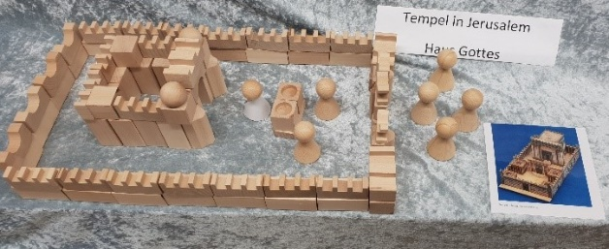
Einzug in Jerusalem und Tempelreinigung
Gründonnerstag
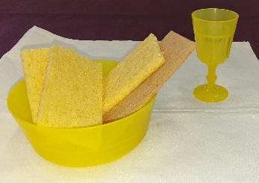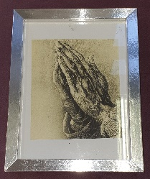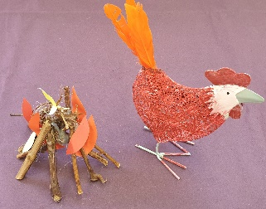
Das Abendmahl Im Garten Verrat Verleugnung Verurteilung
Gethsemane
Karfreitag
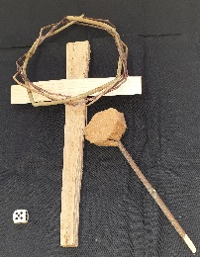
Kreuzigung
Ostern
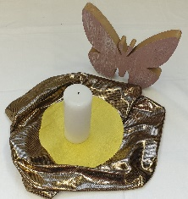
Auferstehung

M 3 Jesus hat Freunde, Jesus hat Feinde
In der Grundschule wird Jesus überwiegend unter den Aspekten besonderer Mensch, Freund der Menschen, Wundertäter, Heiland und Sohn Gottes vermittelt. Daher ist für viele Schüler zunehmend nicht verständlich, warum der nette und übernatürliche Jesus am Kreuz gestorben ist. Dass Jesus als Gotteslästerer und Gesetzesbrecher zum Tode verurteilt wird ist schwerer vermittelbar, weil Schüler*innen innerreligiöse Auseinandersetzungen zu Fragestellungen innerhalb der christlichen Religion aus ihrem Alltag nicht kennen.
Die Tempelreinigung fordert nicht zwingend ein, den gesamten Tempelkult zu verstehen, hilft aber anschaulich, wichtige Personen, Freunde und Feinde darzustellen. Diese kurze Bibelstelle drückt an einem Beispiel aus, worum es Jesus ging und warum er durch sein Handeln in der Öffentlichkeit zum Unruhestifter und zum Gefährder des Friedens wurde. In Verbindung mit dem Einzug nach Jerusalem lässt sich die Konfrontation unkompliziert didaktisch reduzieren.

M 4 Widerstand gegen Regeln und Traditionen
Die Auseinandersetzung mit der Tempelreinigung soll Schüler*innen vermitteln, warum Jesus auch Feinde hatte und durch sein Handeln als Bedrohung für den damaligen öffentlichen und religiösen Frieden wahrgenommen und zum Tode verurteilt wurde. Dabei werden die Schüler*innen vielgestaltig in die Rolle der einzelnen Personen versetzt.
Erfahrungsgemäß motiviert dieser kleine Bibeltext Schüler*innen sehr
(M 3.1-3.7), gibt die Gelegenheit, sich mit der Person Jesus neu auseinanderzusetzen und sich zu ihm zu positionieren (M 4.1.- 4.4).
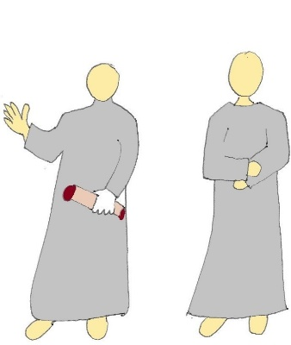
Schriftgelehrte Hohepriester und Priester
M 5 Reflexion
Schüler*innen äußern ihre Meinung (M5.1-5.2) zu Jesus radikalem Handeln und nehmen Anteil an seinem Leiden (M2). Das Material zu Modul 2 hält Aufgabenstellungen bereit, die die Auseinandersetzung mit existenziellen Problemen im Heute ermöglichen. Dabei finden Themen wie Freundschaft, Feindschaft, Verrat, Lüge, Verurteilung eine besondere Berücksichtigung.
Immer wieder stehen Menschen auf, sprechen Unrecht an und geraten wegen ihres Denkens und radikalen Handelns in Kritik. Viele, aber nicht alle, mussten auch mit ihrem Leben dafür bezahlen. In den Grundschulbüchern ist dazu unter dem Thema Vorbilder ausreichend Material zu finden. Sich mit religiösem Widerstand auseinanderzusetzen erfordert viel Input an religiösen Sachzusammenhängen, die Zeit kosten und in einer säkularisierten Lerngruppe an diesem didaktischen Ort nicht unbedingt dem Bedürfnis der Schüler*innen entsprechen. Daher wird der Fokus bei der Reflexion dieses Unterrichtsvorhabens auf Fragestellungen gelegt, die die Schüler*innen überwiegend ohne neues Sachwissen beantworten können. Der Aufgabenpool behandelt u.a.:

Was ist dir heilig und wichtig? Für was kämpfst du? (M 5.1)

Wie beurteilst du Jesus Handeln? (5.2)

Was sagen Menschen damals und heute über Jesus?
Was sagen Menschen damals und heute, warum Jesus sterben muss?
Wer ist Jesus für dich? (M 5.3)

Wie stellst du dir ein Haus für Gott vor?
Wie sehen heute Häuser für Gott aus? (M 5.4)

Zeit haben für mich, bedeutet…
Zeit haben für Gott, bedeutet, …? (M 5.5)

